

**ENTREGA DE PRACTICAS DE DISEÑO DE BASES DE DATOS**

**Alumno: José Reinaldo Martínez**

**Carnet: 2019MM607**

**Correo:** [**jose.martinez19@catolica.edu.sv**](mailto:jose.martinez19@catolica.edu.sv)

**Tarea2:**

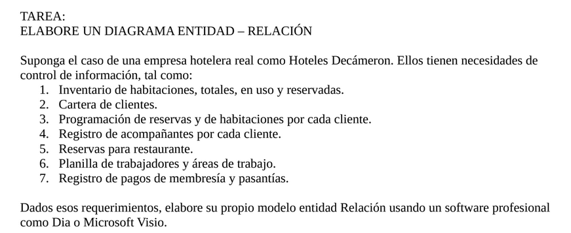

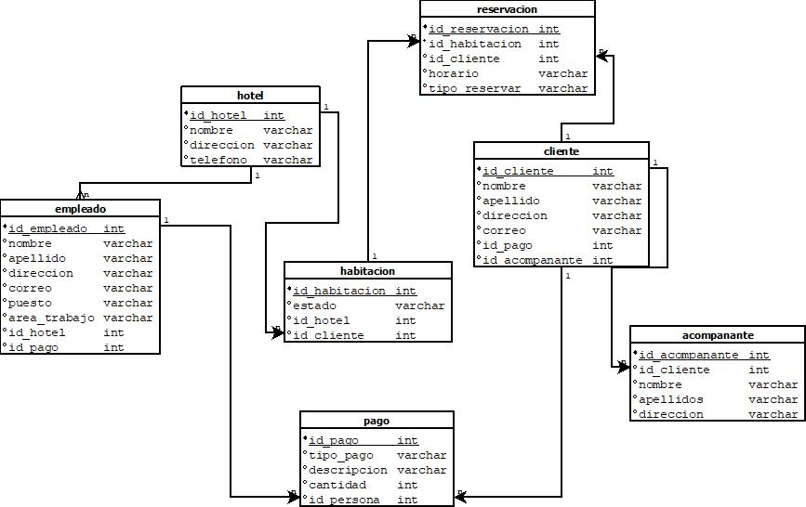

**Tarea 3:**

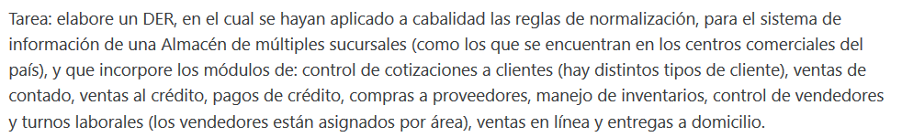

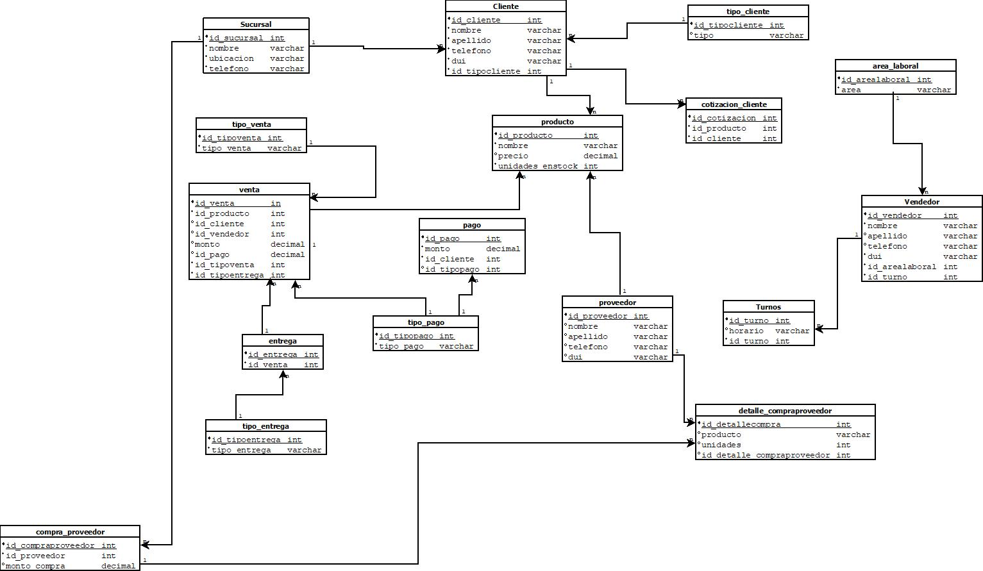

**Tarea 4:**

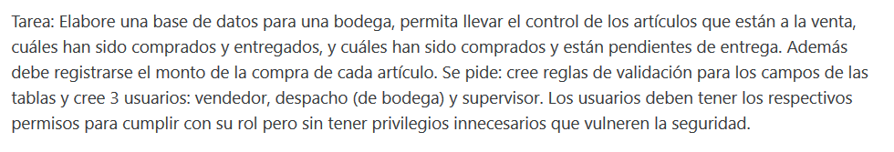

Script:

**--creacion de usuarios**

create user supervisorp with password 'supervisor';

create user despachop with password 'despacho';

create user vendedorsucursalp with password 'vendedor';

**--permisos**

alter user supervisorp superuser;

grant all privileges on database bodega to supervisorp;

grant select, insert, update, delete on articulo to despachop;

grant select, insert, update, delete on compra to vendedorsucursalp;

revoke select, insert, update, delete on articulo from vendedorsucursalp;

revoke insert, delete, update on noentregado, entregado from vendedorsucursalp, despachop;

**--creacion de tablas**

create table articulo(

id_articulo serial primary key,

nombre varchar(20) not null,

precio decimal check(precio > 0),

stock int not null,

id_categoria int check(id_categoria > 0)

);

create table categoria(

id_categoria serial primary key,

categoria varchar(20) not null

);

create table compra(

id_compra serial primary key,

id_articulo int check(id_articulo > 0),

cantidad int not null,

monto decimal check (monto > 0),

id_cliente int check(id_cliente > 0)

);

create table cliente(

id_cliente serial primary key,

nombre varchar(30) not null,

telefono varchar(20) not null

);

create table entregado(

id_entregrado serial primary key,

id_compra int check(id_compra > 0)

);

create table noentregado(

id_noentregrado serial primary key,

id_compra int check(id_compra > 0)

);

**--relacion de articulo a categoria**

alter table articulo add constraint fk_articulo_categoria

foreign key (id_categoria) references categoria(id_categoria)

**--relacion de compra a articulo**

alter table compra add constraint fk_compra_articulo

foreign key (id_articulo) references articulo(id_articulo)

**--relacion de compra a cliente**

alter table compra add constraint fk_compra_cliente

foreign key (id_cliente) references cliente(id_cliente)

**--relacion de articulo a categoria**

alter table articulo add constraint fk_articulo_categoria

foreign key (id_categoria) references categoria(id_categoria)

**--relacion de entregado a compra**

alter table entregado add constraint fk_entregado_compra

foreign key (id_compra) references compra(id_compra)

**--relacion de noentregado a compra**

alter table noentregado add constraint fk_noentregado_compra

foreign key (id_compra) references compra(id_compra)

**--insercion en categoria**

insert into categoria values(1, 'hogar');

insert into categoria values(2, 'ropa');

insert into categoria values(3, 'electrodomesticos');

insert into categoria values(4, 'informatica');

insert into categoria values(5, 'utilidades');

select * from categoria;

**--insercion en articulo**

insert into articulo values(1,'Ropero', 225.66, 150, 1);

insert into articulo values(2, 'smart tv', 500.99, 36, 3);

insert into articulo values(3, 'cocina', 200, 10, 3);

insert into articulo values(4, 'jeans', 25.99, 200, 2);

insert into articulo values(5, 'smartphone', 225, 15, 4);

insert into articulo values(6, 'candado', 10, 150, 5);

insert into articulo values(7, 'mesa',150, 15, 5);

select * from articulo join categoria on articulo.id_categoria = categoria.id_categoria;

**--insercion en cliente**

insert into cliente values (1, 'Jose Mariano', '78542236');

insert into cliente values (2, 'Fernando Gutierrez', '74145521');

insert into cliente values (3, 'Mario Mendez', '79632589');

insert into cliente values (4, 'Maria Fernandez', '74142566');

insert into cliente values (5, 'Jose Moran', '71452255');

select * from cliente;

**--insercion en compra (el siguiente codigo puede ser recursivo y usarse cada vez que se va a hacer una insercion en la tabla compra, de esa manera se podrá calcular el monto)**

do $$

declare monto decimal;

begin

select articulo.precio into monto from articulo where articulo.id_articulo=3;

insert into compra values (2, 3, 2, monto * 2, 2);

end $$;

select * from compra join articulo on compra.id_articulo = articulo.id_articulo;

**--insercion en entregado**

insert into entregado values(1, 1);

select * from entregado join compra on entregado.id_compra = compra.id_compra;

**--insercion en noentregado**

insert into noentregado values(2, 2);

select * from noentregado join compra on noentregado.id_compra = compra.id_compra;